INVERSIÓN EN EL FUTURO DE LA TECNOLOGÍA DE REGULACIÓN DE TEMPERATURA PARA USO INDUSTRIAL

Ceremonia de inauguración del nuevo centro de producción en Terrassa, España

Terrassa, 10 de octubre de 2022. Con una ceremonia festiva, la filial española de LAUDA DR. R. WOBSER GMBH & CO. KG, LAUDA Ultracool, SL ha puesto en marcha su nuevo centro de producción en Terrassa, cerca de Barcelona. El especialista en termorregulación ha completado con éxito su primer proyecto de construcción en el extranjero, y la primera construcción de una planta de producción completa «en un terreno virgen». La empresa familiar ha invertido unos siete millones de euros en la nueva planta de España y ha construido unos 4000 m² de nuevo espacio de producción y casi 1000 m² de oficinas en un terreno de 9000 m². La filial española duplica así su capacidad de producción de enfriadores de circulación LAUDA Ultracool para satisfacer la creciente demanda mundial de refrigeración industrial de alta eficiencia energética. La ampliación de la capacidad de la filial española encaja perfectamente con el ambicioso proyecto estratégico Drive250, con el que el líder mundial del mercado pretende duplicar su volumen de negocio en un plazo de cinco años.

Además de la plantilla y del Director General de LAUDA Ultracool, Xavier Armengol, también asistieron a las celebraciones representantes de alto nivel de Alemania, como el Presidente & CEO, el Dr. Gunther Wobser, con su padre, el Dr. Gerhard Wobser, así como los directores generales, el Dr. Marc Stricker y el Dr. Mario Englert. Entre los representantes regionales que asistieron a las celebraciones se encontraban el alcalde de Terrassa, Jordi Ballart, con la diputada Núria Marin, y Patrick Heinz, cónsul general adjunto de la República Federal de Alemania en Barcelona. En sus intervenciones en la inauguración, Ramon Talamàs, presidente de la Cámara de Comercio de Terrassa, Joan Romero, en representación del gobierno catalán y director general de ACCIO, agencia para la competitividad de las empresas catalanas, y Antoni Abad, presidente de la asociación empresarial CECOT, rindieron homenaje a los logros y el compromiso del líder del mercado mundial LAUDA con la próspera región de Cataluña.

«LAUDA Ultracool no ha parado de crecer en los últimos años y se ha posicionado con éxito en el mercado con enfriadores de circulación modernos y de alta eficiencia energética», afirma el Dr. Marc Stricker, resumiendo los avances de los últimos años. «La nueva planta crea unas capacidades muy necesarias para nuestra mayor filial extranjera en materia de producción, pero también para el desarrollo ulterior de la línea de productos. Esta importante inversión encaja perfectamente en nuestra estrategia de crecimiento Drive250».

«Al igual que en 2011, con la adquisición de la filial española, volvemos a demostrar nuestro coraje invirtiendo en tiempos difíciles», subrayó el Dr. Gunther Wobser durante su discurso. «Es aún más importante que, como empresa, demos muestras claras de dinamismo y confianza en este momento. Así es como podemos escribir juntos historias de éxito».
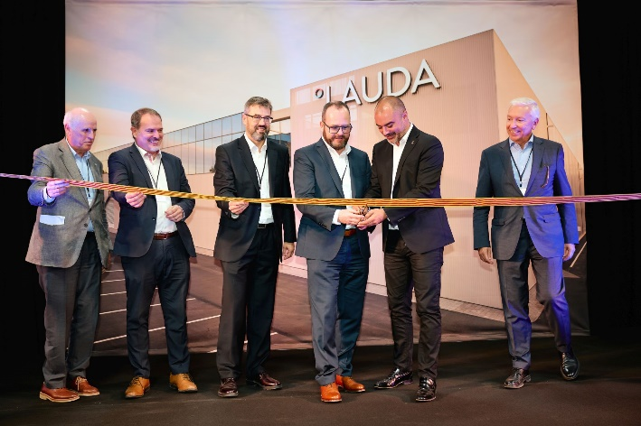  Imagen: Ceremonia de inauguración: Ramon Talamàs, presidente de la Cámara de Comercio de Terrassa, Joan Romero, representante del gobierno catalán y director general de ACCIO, Xavier Armengol, director general de LAUDA Ultracool, el Dr. Gunther Wobser, Presidente & CEO de LAUDA, Jordi Ballart, alcalde de Terrassa, y Antoni Abad, presidente de la asociación empresarial CECOT (de izquierda a derecha) | 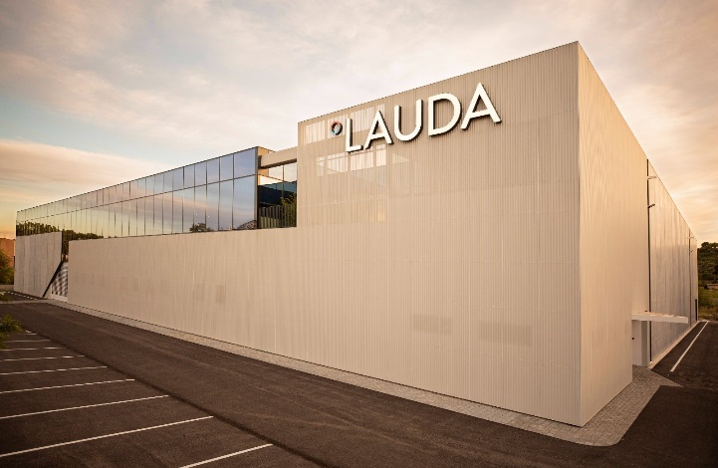  Imagen: El nuevo centro de producción en Terrassa, España.

Somos LAUDA, líderes mundiales en el sector de la regulación exacta de la temperatura. Nuestros equipos e instalaciones de termorregulación son la parte fundamental de aplicaciones importantes y contribuyen a mejorar el futuro. Somos un proveedor integral y garantizamos la temperatura óptima en la investigación, la producción y el control de calidad. Somos el socio en el que confiar para la electromovilidad, el hidrógeno, las industrias química, farmacéutica/biotecnológica y de semiconductores, así como de la tecnología médica. Gracias a nuestro asesoramiento competente y a unas soluciones innovadoras, llevamos más de 65 años entusiasmando cada día de nuevo a nuestros clientes de todo el mundo.

En la empresa, también vamos siempre un paso por delante. Impulsamos a nuestros empleados y nos desafiamos constantemente: por un futuro mejor que forjamos juntos.

Contacto de prensa
Con mucho gusto proporcionamos a la prensa información ya preparada acerca de nuestra empresa, la LAUDA FabrikGalerie y nuestros proyectos en el ámbito del fomento de la innovación, la digitalización y la gestión de ideas. Estamos deseando mantener una comunicación abierta con usted. ¡Póngase en contacto con nosotros!

ROBERT HORN CLAUDIA HAEVERNICK
Comunicación de la empresa Directora de comunicación de la empresa
T + 49 (0) 9343 503-162 T + 49 (0) 9343 503-349
robert.horn@lauda.de claudia.haevernick@lauda.de

